На молитвенное собрание в церкви напала толпа индуистов, 8 христиан пострадали
индия
01/07/2015
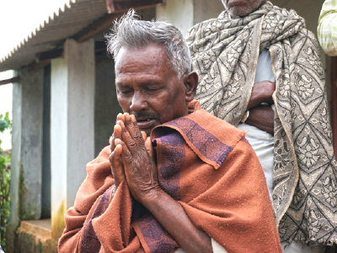
14 июня 8 христиан пострадали, когда больше 50 индусских националистов напало на молитвенное собрание христиан, которое проводилось в здании муниципальной библиотеки в Аттингале, штат Керала. Нападавшие обвинили христиан, в том, что они обращают индусов в христианство силой, и кричали “Бхарат мата ки джай” (Победу Матери Индии), гром мебель и музыкальные инструменты.
Христиане в индийском штате Орисса благодарят Бога за новые дома, восстановленные Фондом Варнава после того, как в 2008 году их деревню сожгли дотла
Считают, что нападавшими были члены «Раштрия сваямсевак сангх» (РСС), радикальной националистической организации, которая поддерживает правящую партию националистов «Бхаратья джаната парти» (БДП). В связи с нападением полиция арестовала пятерых человек и зарегистрировала жалобы против других 20-ти нападавших; власти продолжают искать сообщников. Саджан Джордж, президент Всемирного совета христиан Индии, сообщил AsiaNews: “Мы очень благодарны властям за быструю реакцию на действия радикалов”.
Индийские законы о “свободе религии”, принятые в различной степени в лести индийских штатах, запрещают обращать кого-либо в свою религию силой, обманом или хитростью. Националисты, желающие сделать Индию чисто индусской нацией, нередко ложно обвиняют в этом христиан.
"Штат Керала называют ‘Божьей страной’, - говорит Саджан Джордж. – Но, к сожалению, христиане там не могут свободно поклоняться Богу из-за растущего радикализма”. Христиане Кералы ведут свое происхождение от I века нашей эры, когда сам апостол Фома принес евангелие в этот регион.
Христиан в Индии всего около 2.5 %, в Керале же христиане составляют 19 % местного населения.
Фонд Варнава
www.barnabasfund.ru

